КРАТКОСРОЧНЫЙ ПЛАН
Раздел долгосрочного планирования: | Раздел 2. Картография және геоинформатика  2.1 Картография | Школа: Майкаинская средняя общеобразовательная школа №2 отдела образования Баянаульского района
Дата: | Ф.И.О. учителя: Окапова Асемгуль Мезглбаевна
Класс: 11 | Участвовали: | Не участвовали:
Тема урока | Современные картографические методы
Цели обучения, которые помогают, достичь задачи данного урока  УМН | 11.2.1.1 - использовать возможности электронных картографических ресурсов согласно теме исследования (чтение цифровых карт, определение с их помощью расположение местоположения, количественных и качественных показателей географических объектов и территорий, их  характеристика и анализ)  Применение и НВП
Цели урока | Учащийся использует возможности электронных картографических ресурсов
Критерии оценки | - читают цифровые карты  - определяют с их помощью расположение местоположения, количественных и качественных показателей географических объектов и территорий, их характеристика и анализ;  - оценивают возможности цифровых карт
Привитие ценностей | Экономический рост на основе индустриализации и инноваций  Оценивает возможности использования современных картографических ресурсов
Межпредметная связь | Применяет знания по информатике при работе с цифровой картой изображений
Предшествующие знания. | По принципу спиральности основы знаний по ГИС изучались в 9-10 классах
Ход урока
Запланированные этапы урока | Виды упражнений, запланированных на урок: | Ресурсы
Начало урока  Знание и понимание:  Актуализация знаний.  Цель: Определить степень понимания о цифровых картах  Время: 5 мин. | Критерий оценивания: актуализирует знания по данной теме  Задание. Просмотрите видеоролик «О создание карт» и выскажитесь о том, что знаете о цифровых картах.  ФОР: фронтальная  АМО: Наглядный метод, стратегия «Взаимотренаж».  Порядок работы в паре по методике взаимотренажа  1. Найди себе напарника для работы.  2. Изложи ему первое задание из своей карточки, не говоря ответа. Проверь ответ напарника по своей карточке.  3. Если напарник ответил правильно, то изложи ему второе задание своей карточки, затем проверь правильность ответа. Если напарник ответил неправильно, повтори ему задание снова. Если напарник ошибается несколько раз, то скажи ему правильный ответ. Перейди к следующему заданию.  4. Поменяйтесь с напарником ролями. Ответь поочередно на задания из карточки напарника.  5. Возьми свою карточку. Найди нового партнера.  ФО: «Светофор»  У каждого ученика имеются карточки трех цветов светофора. Учитель просит учащихся показывать карточками сигналы, обозначающие их понимание (знание) или непонимание (незнание) материала. | Видеоролик, карточка -взаимотренаж (инструкция)
Середина урока  Применение  Цель: использовать возможности электронных картографических ресурсов  Время: 8 минут | Критерий оценивания: использует возможности электронных картографических ресурсов при чтении цифровых карт.  Задание№1. Представь, что ты учитель в школе «Юного туриста» и тебе надо разработать инструкцию по использованию электронной карты для подростков 13-15 лет.  Дескриптор:  - учащийся составляет инструкцию из пяти шагов(1 балл);  - дает объяснения изображения географических объектов верно(1 балл);  - объясняет основные условные знаки для чтения карты(1 балл);  - использует короткие, грамотные фразы (1 балл)  ФОР: групповая  АМО: «РАФТ»  Роль Аудитория Форма Тема  Суть «РАФТ»: Название приёма произошло от первых букв слов. R — role (роль). A — audience (аудитория). F — format — (форма). T — topic (тема). Суть приёма заключается в описании, повествовании или рассуждении от имени выбранного персонажа.  ФО: «Две звезды одно пожелание»  Применяется при оценивании творческих работ учащихся. Учитель предлагает проверить работу одноклассника. Когда учащиеся комментируют работы друг друга, они не оценивают работы, а определяют и указывают на два положительных момента – «две звезды» – и на один момент, который заслуживает доработки, – «желание». | Специальная программа интерактивных карт  Таблица №1
Анализ и синтез  Цель: Выделить сходство и отличия электронных и бумажных карт.  Время:8 минут | Критерий оценивания: Выделяет сходство и отличия электронных и бумажных карт.  Задание№1. Сравните бумажную и электронную географическую карту Евразии.  Дескриптор:  - Учащийся указывает два сходства бумажной и электронной карт по заданным критериям (за каждое верное сходство 1 балла);  - Учащийся указывает отличия бумажной и электронной карт по заданным критериям(за каждое верное отличие 1 балла);  ФОР: индивидуальная  АМО: «Бабл - Дабл»  Частота использования карт  Время создания  Время создания  Частота использования карт  Электронный  Бумажный  Предназначение карт  Предназначение карт  Создатели карт  Создатели карт  Суть стратегии «Бабл - Дабл» (огромные шары):  Учащиеся проводят сравнения по предложенным учителем критериям.  ФО: «Самооценивание по образцу данному учителем»  Учителям выдается шаблон с ответом. | Электронная и бумажная карта Евразии, шаблон ответа к заданию
Оценка  Цель: Оценить преимущества и недостатки цифровых моделей карт  Время:8 минут | Критерий оценивания: Оценить преимущества и недостатки цифровых моделей карт  Задание: Заполни таблицу «Оценка электронных карт»  Преимущества Недостатки  1. 1.  2. 2.  Вывод:  Дескриптор:  -Учащийся указывает два преимущества (за каждое 1 балл);  -учащийся указывает два недостатка(за каждое 1 балл);  -учащийся формулирует грамотный логически верный вывод (за ответ1 балл )  ФОР: индивидуальная  АМО: Индивидуальное заполнение таблицы  ФО: «Самооценивание по шаблону»  Учителям выдается шаблон с ответом. | Таблица №2, шаблон ответа к заданию
Рефлексия  1-2 минуты | Учащиеся проводят рефлексию урока  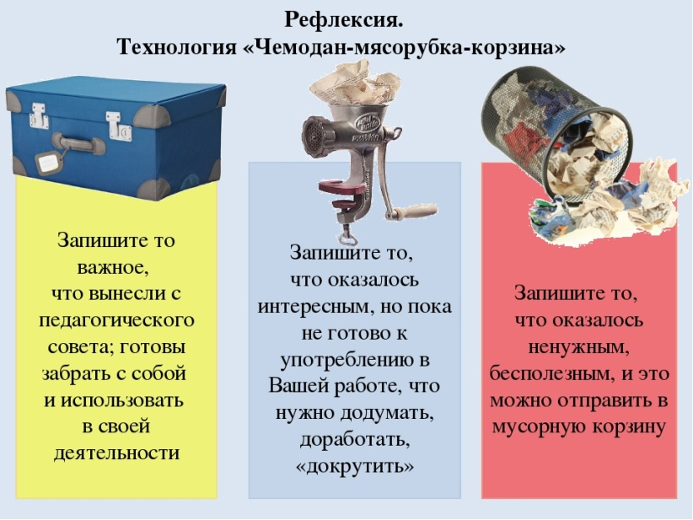  Учащиеся записывают домашнее задание: пересказ параграф 5-6.

